INDICAÇÃO Nº 8455/2017

Sugere ao Poder Executivo Municipal que proceda a manutenção da boca de lobo dos dois lados da Rua Profª Maria Helena de Oliveira Pyles na altura do nº 100 no Pq. Residencial Rochelle II. (Foto anexa). (A)

Excelentíssimo Senhor Prefeito Municipal,

Nos termos do Art. 108 do Regimento Interno desta Casa de Leis, dirijo-me a Vossa Excelência para sugerir ao setor competente que proceda a manutenção da boca de lobo dos dois lados da Rua Profª Maria Helena de Oliveira Pyles na altura do nº 100 no Pq. Residencial Rochelle II.

**Justificativa:**

Fomos procurados por munícipes moradores das imediações solicitando essa providencia, pois segundo eles as referidas bocas de lobo estão com uma abertura por onde estão saindo animais peçonhentos e ratos causando transtornos e insegurança, além de oferecer riscos às crianças que em época de chuva brincam na enxurrada da rua.

Plenário “Dr. Tancredo Neves”, em 06 de Novembro de 2017.

**José Luís Fornasari**

**“Joi Fornasari”**

- Vereador -

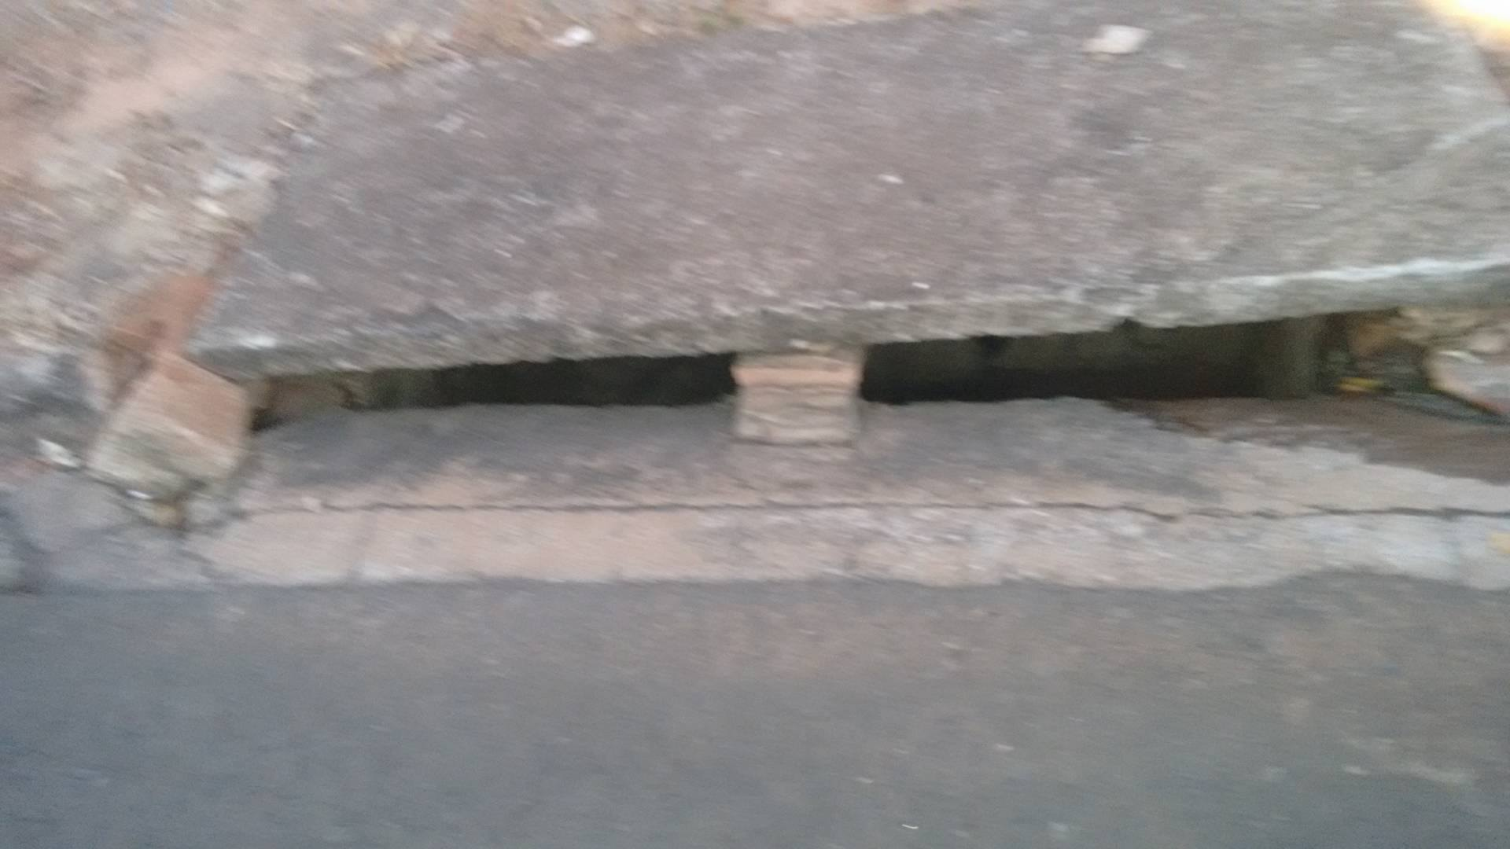

Sugere ao Poder Executivo Municipal que proceda a manutenção da boca de lobo dos dois lados da Rua Profª Maria Helena de Oliveira Pyles na altura do nº 100 no Pq. Residencial Rochelle II.